УВАЖАЕМЫЕ РОДИТЕЛИ!
Проблема потребления наркотических и психоактивных веществ среди детей и подростков в настоящее время является значимой и представляет серьезную опасность для здоровья подрастающего поколения. Возраст первого приобщения к наркотику стремительно снижается, вплоть до младшего школьного возраста. Теперь, несовершеннолетние активно втягиваются не только в потребление наркотических средств, но и в распространение их путем «закладок», т.е. оставляя наркотики в общедоступных местах (в подъезде, на клумбах, в водосточных трубах и т.п.). Таким образом, сбыт наркотических средств осуществляется бесконтактным способом, что сложно установить. Поэтому, уважаемые родители, будьте бдительны! Обратите внимание на переписку Вашего ребенка в социальных сетях, смс - сообщениях, а также на телефонные и Интернет – переговоры.

Это - бестабачная смесь с добавлением никотина, которая не подпадает под закон и продается без ограничений. Это могут быть как пакетики со смесью, так и леденцы, пастилки. Неофициально их также называют снюсом.
Потребители снюса закладывают такой пакетик под губу (на сленге подростков — «закинуться», «кинуть»), после чего никотин с химическими веществами практически сразу попадает в кровоток через слизистую полости рта.

Один мешочек снюса в среднем содержит от 40 до 60 мг никотина, такую же дозу можно получить, выкурив одновременно две пачки традиционных сигарет. Это очень большая доза, которая может привести к острому отравлению никотином, а впоследствии — к судорогам и нарушению дыхания.
Употребление снюса вызывает привыкание. Пакетики состоят из растительных волокон скандинавской сосны и эвкалипта, экстракта никотина, воды и ароматизаторов. По крайней мере, так написано на упаковке. Поскольку снюс изготовлен кустарным путем, примеси и добавки, содержащиеся в нем, могут усиливать токсическое воздействие на организм.

Снюс набирает популярность, потому что его можно принимать незаметно, и никто не узнает. Сигареты сейчас подростку купить достаточно сложно, нужно кого-то просить, а снюс - проще. Подростки являются как раз тем контингентом, который начинает свой опасный для жизни никотиновый путь со снюса.

В первую очередь его новое увлечение отразится на общем состоянии здоровья. Необходимо следим за симптомами:
* головная боль;
* тошнота и рвота;
* обильное слюноотделение и потоотделение;
* нарушение походки;
* боль во рту и головокружение;
* нарушение дыхания.
У подростка ухудшается память, замедляются мыслительные процессы, внимание ослабевает. В поведении присутствует сонливость, раздражительность и агрессия, в тетрадях «мультяшные» образы в тёмных тонах, в речи – «шайба», «закинуться», «кинуть», «жохнуться», «торкнуло» и др.

Профилактика употребления снюса среди школьников, в первую очередь, зависит от родителей.
Курящие родители – это уже вопрос для семьи: насколько их воспитательный момент будет убедителен для ребенка? Подросток, у которого в семье курит даже один из родителей, с большей вероятностью согласится употребить снюс, потому что родители демонстрируют ему зависимое поведение каждый день.
Чаще всего дети начинают употреблять снюс, потому что родители уделяют им мало внимания. В некоторых случаях такое поведение – это сигнал о помощи.
Если вам кажется, что ребенок употребляет психоактивное вещество или уже есть такой факт, не стоит кричать на него, наказывать, угрожать, нужно обратиться за помощью к специалистам: это может быть психолог в школе, врач нарколог в больнице.

УВАЖАЕМЫЕ РОДИТЕЛИ!
Больше времени проводите с детьми, смотрите, чем они занимаются в социальных сетях, дружите со своими детьми во Вконтакте и других социальных сетях. Так вы будете видеть, что они смотрят, что пишут, чем занимаются и с кем общаются.
Расскажите детям о том, что уже зафиксированы случаи, когда дети были отравлены неизвестным веществом. И что НИКОГДА НИ У КОГО НИЧЕГО НЕ НУЖНО брать, даже если УГОЩАЮТ сверстники и одноклассники.
ЧАЩЕ ГОВОРИТЕ СЛОВА, КОТОРЫЕ ПОДДЕРЖИВАЮТ ВЕРУ РЕБЕНКА В СЕБЯ: «Зная тебя, я уверен, что ты все делаешь правильно». «Это серьезный вызов. Но я уверен, что ты, сделаешь правильный выбор».
Помните! Только своей ЛЮБОВЬЮ и ВНИМАНИЕМ к ребенку можно вновь вернуть то ДОВЕРИЕ, которое должно быть между вами.

На всей территории Российской Федерации действует телефон доверия для детей, подростков и их родителей: 8 800 2000 122.
Телефон работает круглосуточно, звонки на данный номер бесплатны. Общение с психологом анонимно и конфиденциально.
По материалам СМИ
Комиссия по делам несовершеннолетних и защите их прав
Белоярского района
Адрес: г. Белоярский,
ХМАО - Югра, Тюменская область, Центральная ул., д. 16
Тел. (34670) 6-21-56; 6-21-57
https://vk.com/id490257786 - страница в ВК

Прокуратура города Белоярский
Адрес: 628160, г. Белоярский, Центральная ул., д. 22
Тел./факс (34670)2-77-62
E-mail:bel@prokhmao.ru
14+
Комиссия по делам несовершеннолетних и защите их прав Белоярского района и Прокуратура города Белоярский
Счастливое детство - безопасное

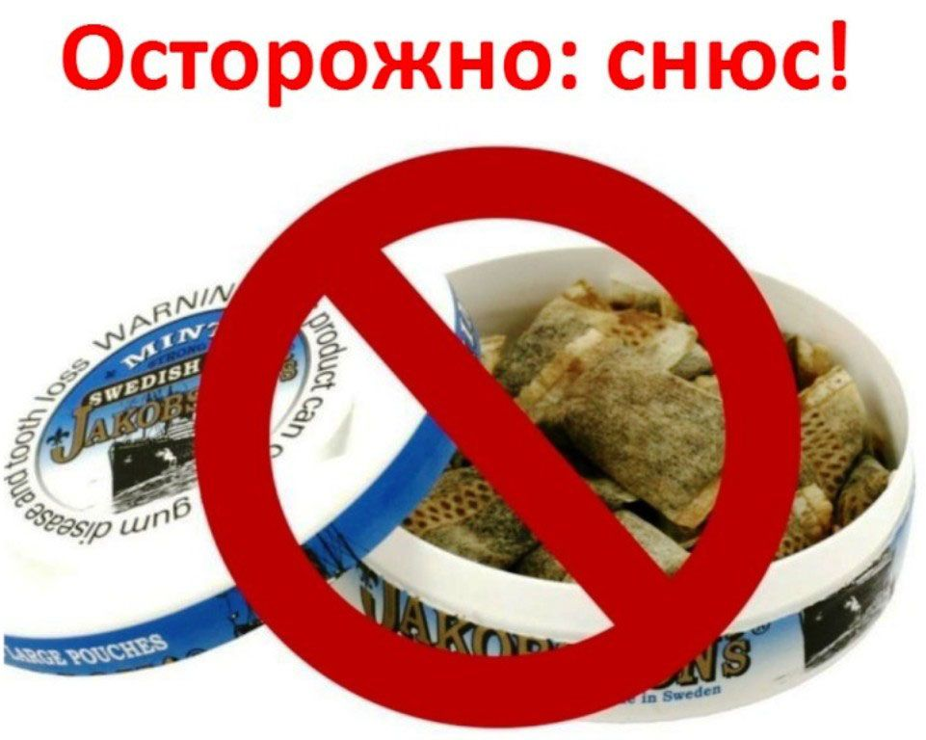

«Снюс - новое опасное увлечение школьников»
Памятка для родителей о симптомах и признаках потребления несовершеннолетними наркотических средств

г. Белоярский
2020

